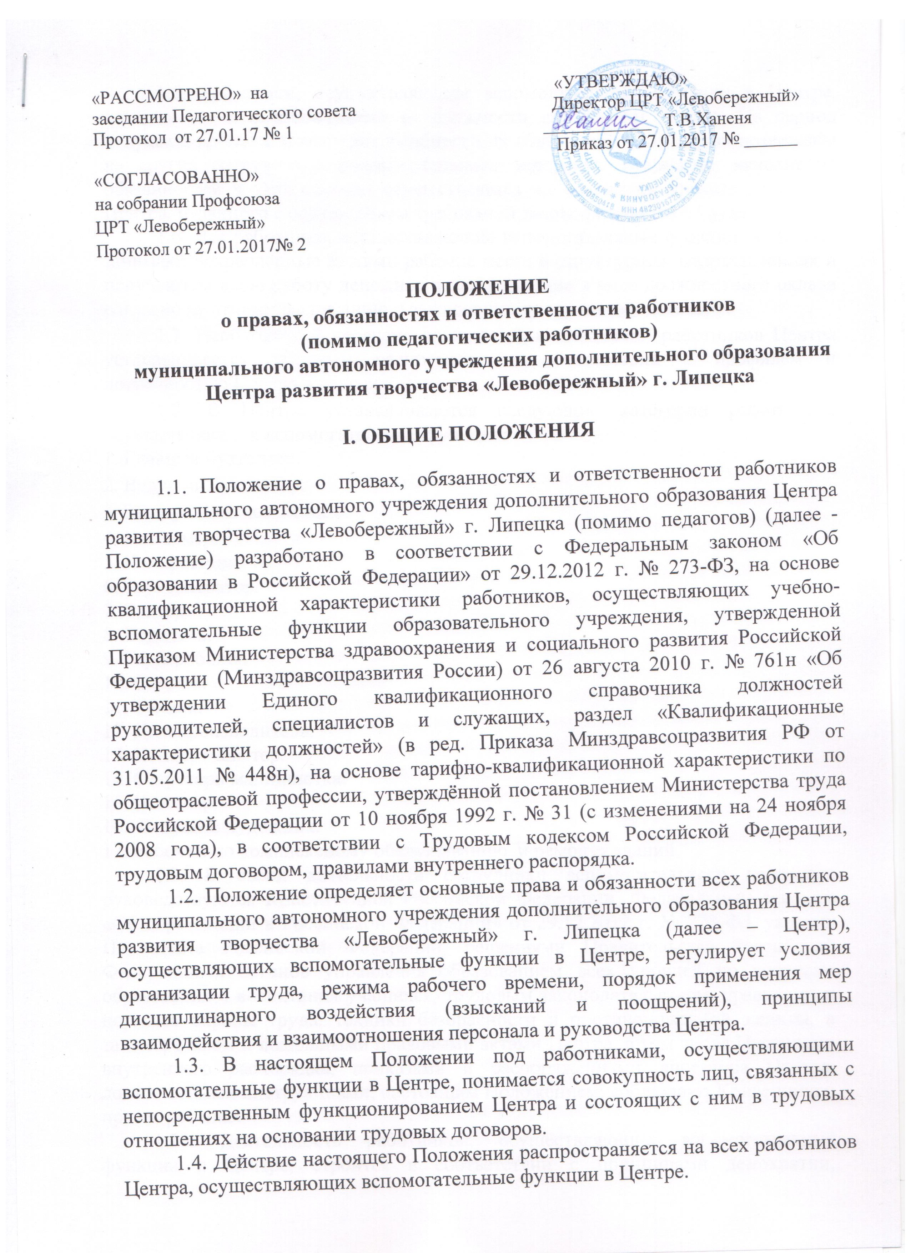
1.5. Работники, осуществляющие вспомогательные функции в Центре, назначаются и освобождаются от должности директором Центра. На период отпуска и временной нетрудоспособности их обязанности могут быть возложены на других сотрудников вспомогательного персонала. Временное исполнение обязанностей в этих случаях осуществляется на основании приказа директора Центра, изданного с соблюдением требований законодательства о труде.
1.6. Все работники, осуществляющие вспомогательные функции в Центре, занимают закрепленные за ними рабочие места в структурных подразделениях и получают за свою работу денежное вознаграждение в виде должностного оклада согласно штатному расписанию и заключенному трудовому договору.
1.7. Необходимый перечень должностей и профессий работников Центра устанавливается штатным расписанием в соответствии с профилем и потребностью Центра в кадрах.
1.8. В Центре устанавливаются следующие категории работников, осуществляющих вспомогательные функции:
1. Главный бухгалтер.
2. Ведущий бухгалтер.
3. Заведующий хозяйством.
4. Костюмер.
5. Копировщик.
6. Звукооператор.
7. Вахтёр.
8. Водитель.
9. Гардеробщик.
10. Сторож.
11. Техник.
12. Делопроизводитель.
13. Концертмейстер.
14. Секретарь-машинистка.
15. Инженер.
16. Ведущий художник.
17. Рабочий по комплексному обслуживанию и ремонту зданий.
1.9. В своей деятельности сотрудники вспомогательного персонала руководствуются Конституцией Российской Федерации, Федеральным законом «Об образовании в Российской Федерации» от 29.12.2012 г. № 273-ФЗ, указами Президента Российской Федерации, решениями Правительства Российской Федерации и органов управления образованием всех уровней по вопросам образования и воспитания учащихся, трудовым законодательством, правилами и нормами охраны труда, техники безопасности и противопожарной защиты, а также Уставом и локальными правовыми актами Центра, в том числе Правилами внутреннего распорядка, приказами и распоряжениями директора Центра, должностными инструкциями, настоящим Положением; соблюдают Конвенцию о правах ребенка.
1.10. Деятельность работников, осуществляющих вспомогательные функции в Центре, строится в соответствии с принципами демократии, гуманизма, приоритета общечеловеческих ценностей, жизни и здоровья детей, гражданственности, системности и коллегиальности.
1.11. Свою деятельность сотрудники вспомогательного персонала осуществляют в тесном контакте с администрацией, педагогическими работниками Центра.

II. ОБЯЗАННОСТИ РАБОТНИКОВ
2.1. Работники, осуществляющие вспомогательные функции в Центре, должны знать:
- законы и иные нормативные правовые акты, регламентирующие
образовательную деятельность; положения и инструкции Центра;
- структуру образовательной организации, её кадровый состав; правила эксплуатации оргтехники; правила пользования другой техникой в соответствии с должностными инструкциями;
- основы этики и эстетики;
- правила делового общения;
- Правила внутреннего распорядка Центра;
- правила по охране труда и пожарной безопасности.
2.2. Осуществлять свою трудовую деятельность в соответствии с трудовым договором.
2.3. Добросовестно и творчески подходить к исполнению своих обязанностей.
2.4. Выполнять установленные нормы труда.
2.5. Исполнять приказы, распоряжения и поручения руководства Центра.
2.6. Обеспечивать высокую культуру своей производственной деятельности.
2.7. Постоянно поддерживать и повышать уровень своей квалификации, необходимый для исполнения трудовых обязанностей.
2.8. Незамедлительно сообщить директору Центра о возникновении ситуации, представляющей угрозу жизни и здоровью людей, сохранности имущества Центра.

III. ПРАВА РАБОТНИКОВ

Работники, осуществляющие вспомогательные функции в Центре, имеют права в пределах своей компетенции:
3.1. Давать обязательные распоряжения учащимся во время их нахождения в Центре.
3.2. На оборудование рабочего места по установленным нормам, обеспечивающим возможность выполнения ими должностных обязанностей.
3.3. Вносить предложения по совершенствованию работы Центра и технического обслуживания Центра.
3.4. На занятие должностей, предусмотренных Федеральным законом «Об образовании в Российской Федерации» от 29.12.2012 г. № 273-ФЗ, отвечая квалификационным требованиям, указанным в квалификационных справочниках, и (или) профессиональным стандартам.
3.5. На справедливые условия труда, в том числе на условия труда, отвечающие требованиям безопасности и гигиены; права на отдых, включая ограничение рабочего времени, предоставление выходных и нерабочих праздничных дней, оплачиваемого ежегодного отпуска.
3.6. Своевременную и в полном объеме выплату заработной платы в соответствии со своей квалификацией, сложностью труда, количеством и качеством выполненной работы.
3.7. Полную достоверную информацию об условиях труда и требованиях охраны труда на рабочем месте.
3.8. Профессиональную подготовку, переподготовку и повышение своей квалификации.

IV. ОТВЕТСТВЕННОСТЬ РАБОТНИКОВ

4.1. За неисполнение или ненадлежащее исполнение без уважительных причин Устава и Правил внутреннего распорядка Центра, распоряжений директора Центра и иных локальных нормативных актов, должностных обязанностей работники, осуществляющие вспомогательные функции в Центре, несут дисциплинарную ответственность в порядке, определённом трудовым законодательством. За грубое нарушение трудовых обязанностей в качестве дисциплинарного наказания может быть применено увольнение.
4.2. За применение, в том числе однократное, методов воспитания, связанных с физическим и психическим насилием над личностью учащегося, работники, осуществляющие вспомогательные функции в Центре, могут быть освобождены от занимаемой должности в соответствии с трудовым законодательством и Федеральным законом «Об образовании в Российской Федерации» от 29.12.2012 г. № 273-ФЗ. Увольнение за данный поступок не является мерой дисциплинарной ответственности.
4.3. За нарушение правил пожарной безопасности, охраны труда, санитарно-гигиенических правил, работники, осуществляющие вспомогательные функции в Центре, привлекаются к административной ответственности в порядке и в случаях, предусмотренных административным законодательством.
4.4. За причинение Центру или участникам образовательного процесса ущерба в связи с исполнением (неисполнением) своих должностных обязанностей работники, осуществляющие вспомогательные функции в Центре, несут материальную ответственность в порядке и в пределах, установленных трудовым и (или) гражданским законодательством.
Права, обязанности и ответственность работников Центра, занимающих должности, указанные в Федеральном законе «Об образовании в Российской Федерации» от 29.12.2012 г. № 273-ФЗ, устанавливаются законодательством Российской Федерации, Уставом Центра, Правилами внутреннего распорядка и иными локальными нормативными актами Центра, должностными инструкциями и трудовыми договорами.

